2012年目录

一、科室概况 --------------------------------------3-5
二、科室人员名单 ----------------------------------6-7
三、岗位职责规范----------------------------------8-17
四、领导小组名单---------------------------------18-27
五、“青年岗位能手”和创建“青年文明号”活动方案--28-34
六、创建工作实施情况 ----------------------------35-45
1.实行“三牌两卡”简况----------------------------35-36
2.创建口号、目标、标志、主题-------------------------37
3.服务承诺、便民措施---------------------------------38
4.青年文明号礼貌用语、敬语、禁语------------------39-40
5.激励机制、监督机制------------------------------41-43
6.考核--------------------------------------------44-45
七、岗位建设基本情况 ----------------------------46-83
1.科室岗位能手标准及条件-----------------------------46
2.青年岗位能手培养计划-------------------------------47
3.创号推优计划---------------------------------------48
4.岗位培训及考核情况---------------------------------49
5.开展新技术、新项目、科研成果情况-------------------50
6.论文发表情况------------------------------------51-59
7、宣传板报--------------------------------------60-61
8.完成业务工作量情况--------------------------------62
9.受奖罚情况-------------------------------------63-68
八.社会服务活动情况-----------------------------69-86
九.科室的经济效益和社会效益增长情况-------------87-90
十.病人综合满意度调查情况-----------------------91-97
十一.会议记录-------------------------------------98
十二.工作总结---------------------------------99-107
1.季度工作小结---------------------------------99-100
2.年度工作总结--------------------------------101-107
十三.创建活动大事记------------------------------108

2012年梧州市工人医院神经内科简介
科室简介
梧州市工人医院神经内科创建于1980年，是广西综合医院最早独立设科的二级学科之一，经过30多年的不断发展探索，发展成为梧州市最具规模的品牌专科。我们神经内科由2名副主任医师，5名主治医师，1名医师，2名副主任护师，1名主管护师，3名护师，10名护士组成。其中，有24名医护人员具有大专以上专科学历,占总人数100%。王珏主任曾到上海瑞金医院进修医院进修，李育英副主任毕业于中山医科大学，曾到广西医科大学附属医院进修，张岐平、李美娴均到广西医科大学附属医院进修，凌敏到北京宣武医院进修神经内科疾病护理技术。2011年科室荣获全市先进职工小家称号。
我科基础设置先进，设有病床45张，每个病室均设有中心吸引以及中心供氧系统，多功能病床。室内有空调并有心电监护仪12部，有呼吸机，除颤机，脑水肿机，电疗仪等仪器设备。此外还有大型辅助诊疗设施如CTA，磁共振、CT 、X光机、脑电图、B超等，为诊断疾病提供强有力的依据，为疾病的及时救治提供了条件。
我科对脑梗塞和脑出血、癫痫、颈椎病、脑膜炎、肌无力、帕金森病、短暂性脑缺血、眩晕症、三叉神经痛、脊髓炎等的诊治和护理技术积累了丰富的临床经验，在整个桂东南地区均具有较高的信誉。我科月收病人100余人，出院率达96.5%以上。在护理方面，做到认真、细致、慎独、做好病人生活护理，住院病人无一人因护理疏忽导致褥疮的发生，带入褥疮者均得妥善护理并出现好转，全科人员具有谨慎的科学态度，人性化的医疗服务，全年无一差错事故疾病和家属投诉现象，受到医院领导好评。广大青年职工积极向上，热情响应医院团委及市团委号召，开展青年文明号活动，实实在在为病人服务，开展便民服务措施，如免费提供雨伞微波炉的使用等，免费提供健康宣传资料，出院后免费电话回访等，让病人在住院期间减少顾虑，出院后对健康多一份关注，多一份放心。
经过努力，我科成为医院的重点科室，在病房管理，病历书写管理，消毒隔离管理，三基三严训练，医疗服务质量等多方面多取得令人瞩目的成绩，成为众多科室学习的榜样。
我科全体人员将在院团委的领导下，继往开来，取得更大的进步。
业务技术：
广泛开展脑血管病（短暂性脑缺血发作、脑梗塞、脑出血、蛛网膜下腔出血、脑动脉硬化、椎基底动脉供血不足）、脑外伤后遗症、老年性痴呆、癫痫、三叉神经痛、坐骨神经痛、面神经麻痹、肌无力、脑炎、脑膜炎、脊髓炎、偏头痛、失眠症、抑郁症、眩晕症等疾病的诊治。
专科特色：
卒中单元治疗脑血管疾病、大剂量丙种球蛋白冲击疗法、血浆置换术、激素治疗重症肌无力和脱髓鞘病，肌肉病变、帕金森病、周围神经病变、脱髓鞘病变等疾病的诊疗技术处于梧州市先进水平，失眠的诊断和治疗技术积累了丰富经验。
创建目标：
围绕“救死扶伤，全心全意为人民健康服务”的宗旨，结合对“三个代表”重要思想的学习，广泛动员和组织团员青年在创建“青年文明号”活动中开展以病人为中心，内练素质，外树形象等活动，建立“便民措施”和“温馨感动服务”方案，真正做到想病人所想，急病人所急，帮病人所需。
示范公约：
爱岗敬业、诚实守信、服务群众、奉献社会

我科于2012年度在市卫生局和医院领导下，神经内科全体医务人员的共同努力，取得了稳步的发展。通过开展医院管理年活动，认真学习医院工作人员职责、首诊负责制、三级查房制、值班交班制、术前讨论制、疑难危重病人讨论制等医院管理工作制度，使医务人员的素质不断提高。全年无医疗事故发生，无医疗投诉事件。神经内科医务人员良好的医德医风和服务态度得到病人一致的好评。神经内科的总门诊人数增长约6.5%，月收住院病人100余人,年住院病人1800余人次,病人治疗效果明显好转、出院率达97%以上.

科 室 人 员 名 单
姓名 | 性别 | 年龄 | 政治面貌 | 职务 | 职称 | 学历 | 备注
王珏 | 男 | 1961 | 群众 | 主任 | 副主任医师 | 本科 | 4444
李育英 | 女 | 1972 | 群众 | 副主任 | 主治医师 | 本科
黄中坚 | 男 | 1972 | 群众 |  | 主治医师 | 本科
何德深 | 男 | 1976 | 群众 |  | 主治医师 | 本科
张岐平 | 男 | 1979 | 群众 |  | 主治医师 | 本科
李 健 | 男 | 1980 | 群众 |  | 主治医生 | 本科
梁炳松 | 男 | 1982 | 群众 |  | 主治医师 | 研究生
黄晓晖 | 男 | 1986 | 群众 |  | 医生 | 本科
林家谊 | 女 | 1964 | 农工党员 | 大内科  护士长 | 副主任护师 | 本科
潘锋 | 女 | 1969 | 群众 | 护士长 | 副主任护师 | 本科
陈庆妙 | 女 | 1977 | 群众 |  | 主管护师 | 大专
李美娴 | 女 | 1977 | 群众 |  | 护师 | 大专
凌 敏 | 女 | 1982 | 团员 |  | 护师 | 大专
黎子云 | 女 | 1974 | 群众 |  | 护士 | 大专
彭立立 | 女 | 1985 | 团员 |  | 护士 | 大专
邓文捷 | 女 | 1986 | 团员 |  | 护师 | 大专
农 茵 | 女 | 1988 | 团员 |  | 护士 | 大专
徐静钰 | 女 | 1988 | 团员 |  | 护士 | 大专
覃永献 | 女 | 1986 | 团员 |  | 护士 | 大专
张红霞 | 女 | 1988 | 团员 |  | 护士 | 大专
闫容 | 女 | 1987 | 团员 |  | 护士 | 大专
谢柠羽 | 女 | 1987 | 团员 |  | 护士 | 本科
黄超丽 | 女 | 1988 | 团员 |  | 护士 | 本科 | 7月转入
卢月英 | 女 | 1990 | 团员 |  | 护士 | 大专 | 7月转入

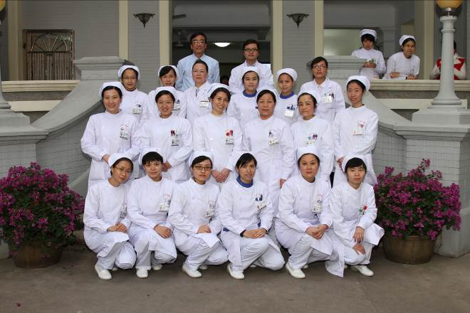

神经内科岗位职责

科主任职责
1.在院长领导下，负责本科的医疗、教学、科研、预防及行政管理工作。
2.制定本科工作计划，组织实施，经常督促检查，按期总结汇报。
3.领导本科人员，对病员进行医疗护理工作，完成医疗任务。
4.定时查房，共同研究解决重危疑难病例诊断治疗上的问题。
5.组织全科人员学习。运用国内外医学先进经验，开展新技术、新疗法，进行科研工作，及时总结经验。
6.督促本科人员，认真执行各项规章制度和技术操作常规，严防并及时处理差错事故。
7.确定医师轮换、值班、会诊、出诊。组织领导有关本科对挂钩医疗机构的技术指导工作。帮助基层医务人员提高医疗技术水平。
8.参加门诊、会诊、出诊，决定科内病员的转科转院和组织临床病例讨论。
9.领导本科人员的业务训练和技术考核，提出升、调、奖、惩意见。妥善安排进修、学习人员的培训工作。组织并担任临床教学。
副主任协助主任负责相应的工作。

主治医师职责
1.在科主任领导和主任医师指导下，负责本科一定范围医疗、教学、科研、预防工作。
2.按时查房，具体参加和指导住院医师进行诊断了。治疗及特殊诊疗操作。
3.掌握病员的病情变化，病员发生病危、死亡、医疗事故或其他重要问题时，应及时处理，并向科主任汇报。
4.参加值班、门诊、会诊、出诊工作。
5.主持病房的临床病例讨论及会诊、检查、修改下级医师书写的医疗文件，决定病员出院，审签出（转）院病历。
6.认真执行各项规章制度和技术损伤常规，经常检查本病房的医疗护理质量，严防差错事故。协助护士长搞好病房管理。
7.组织本医师学习与运用国内外先进医学科学技术，开展新技术、新疗法，进行科研工作，做好资料积累，及时总结经验。
8.担任临床教学，指导进修、实习医师工作。

住院医师职责
1.在科主任领导和主治医师指导下，根据工作能力、年限，负责一定数量病员医疗工作，新毕业的医师实行三年二十四小时住院医师负责制。担任住院、门诊、急诊值班工作。
2.对病员进行检查、诊断、治疗，开写遗嘱并检查其执行情况，同时还要做一些必要检查和放射线检查工作。
3.书写病历。新入院病员的病历，一般应予病员入院后24小时内成。检查和改正实习医师的病历记录。并负责病员住院期间的病程记录，及时完成出院病员病案小结。
4.向主治医师及时报告诊断、治疗上的困难以及病员病情的变化，提出需要转科或出院的意见。
5.住院医师对所管病员应全面负责，在下班以前，做好交班工作。对需要特殊观察的重症病员，用口头方式向值班医师交班。
6.参加科内查房。对所管病员每天至少上、下各巡诊一次。科主任、主治医师查房（巡诊）时，应详细汇报病员的病情和诊疗意见。请他科会诊时，应陪同诊视。
7.认真执行各项规章制度和技术操作常规，亲自操作或指导护士进行各种重要的检查和治疗，严防差错事故。
8.认真学习、运用国内外的先进医学科学技术，积极开展新技术、新疗法，参加科研工作，及时总结经验。
9.随时了解病员的思想、生活情况，征求病员对医疗护理工作的意见，做好病员的思想工作。在门诊或急诊室工作，应按门诊、急诊室工作制度进行工作。

病区护士长职责
1.在科护士长的领导和科主任的业务指导下，根据护理部及科内工作计划，制定本病区具体计划,并组织实施。
2.负责检查了解本病区的护理工作，参加指导危重、大手术及抢救病人的护理。督促护理人员严格执行各项规章制度和技术操作规程，有计划地检查医嘱的执行情况，加强医护配合，严防差错事故。
3.随同科主任和主治医师查房，参加科内会诊及大手术或新开展的手术前、疑难病例、死亡病例的讨论。
4.负责本病区护理人员的政治思想工作，教育护理人员加强责任心，改善服务态度，遵守纪律。
5.组织本病区护理查房和护理会诊，积极开展新技术新业务及护理科研工作。
6.组织领导护理人员的业务学习技术训练。
7.负责管理好病房，包括护理人员的合理分工，病房环境的整洁、安静、安全、病人和陪护、探视人员的组织管理，各类仪器、设备、药品的管理。
8.负责指导和管理实习、进修人员，并指定护师或有经验、有教学能力的护士担任带教工作。

病房护士职责
轮转（试用期）护士（N0）
1.任职资格
（1）中专、大专、本科毕业的护士工作在一年之内、未取得护士执业证的护士或调入本院未独立上班的护理人员（独立上班后按层级考核标准进行考核定级），职业素质好。
（2）经医院的岗前培训考核合格。
（3）在上级护士指导下能胜任本岗位工作职责。
2.岗位职责
（1）护理基本理论、基本技能按分级护理要求，了解各班工作职责、工作流程，在上级护士带领下分管病人，完成生活护理、基础护理工作。
（2）必须在上级护士带教下完成技术性、侵入性护理操作。
（3）了解常见症状学的护理常规和操作规程、常用急救技术，逐步适应临床工作。为患者进行基础护理、生活护理。
（4）按时完成岗前培训、本阶层规范化培训及“三基、三严”培训。
（5）在全院范围内轮转科。
责任护士（N1）
1.任职资格
（1）护理中专毕业工作5年内、大专3年内、本科毕业工作2年内，取得护士职称并独立上班，职业素质好的护理人员。
（2）经医院相应的岗位培训考试合格。
（3）必须在大科内进行轮转1年。
2.岗位职责
（1）掌握护理基本理论、基本技能，按分级护理要求，了解各班工作职责，分管病人，完成本职责的护理工作。
（2）要求基本掌握护理常规和临床操作规程、常用急救技术，临床护理责任包干模式，为患者提供全程、全面、人性化的护理服务。
（3）做好健康教育、病情观察及记录，参与危重病人的抢救配合，独立上班时参与病房管理。
（4）按时完成本阶段规范化培训及“三基三严”培训。
初级责任护士(N2)
1.任职资格
（1）本科毕业2年以上、大专毕业工作3年以上、中专毕业工作5年以上或取得护师专业技术职称的护理人员，其中取得护师职称以上的为N2B,未取得护师职称的为N2A。
（2）具备完成本岗位职责的能力。
（3）掌握专科理论、各种操作规程及常用急救技术，能解决本专科常见的护理问题。
（4）熟悉专科护理理论、技能及预防疾病的知识，熟练掌握各专科抢救的知识及技能。
2. 岗位职责
（1）实施所分管病人的各项护理工作，提供全程、全面、专业、人性化的护理服务。
（2）按照护理工作流程、标准、技术规范完成各项基础护理和部分专科护理工作。
（3）熟悉专科护理理论、技能及预防疾病的知识，做好病情观察及记录，参与危重病人抢救与配合，管理危重病人。
（4）熟练使用各种抢救器材及药品。
（5）N2B参与病区管理及科室质量管理。
（6）N2B参与教学及护理科研,组织科内业务学习、讲课，提出书面案例报告或撰写护理论文。
（7）按时完成院内在职培训教育与自觉接受“三基三严”培训。
高级责任护士（N3）
1.任职资格
（1）取得主管护师以上专业技术职称的护理人员。
（2）具备完成本岗位职责的能力。
（3）熟练掌握基础护理、具有全面的专业理论知识及熟练的专科护理及常用急救技术；能独立准确评估；判断和处理本专业护理问题；能根据病人情况制定护理计划并组织实施。
（4）具有临床护理教学经验，承担病房的教学工作，具有护理科研能力。
（5）具有护理管理能力，协助护士长做好病房管理。
2. 岗位职责
（1）负责分管病人的各项护理工作，为患者提供全程、全面、专业、人性化的护理服务，运用护理程序，对病人进行评估、制定计划、组织实施、并评估实施效果，保证分管患者护理质量，管理危重病人。
（2）参与相应专科护理工作小组或委员会的工作，并履行相应的职责。
（3）指导下级护士完成相应的护理工作。
（4）具有扎实的专业理论知识及熟练的专科技能、急救技术；能协调组织危重病人抢救工作。
（5）协助护士长做好科室护理质量持续改进，改进护理工作流程。
（6）组织或主持护理业务查房，护理教学查房，危重病人护理会诊和护理个案讨论及疑难问题的讨论，并予以协商解决。
（7）承担实习或进修护士临床教学任务。
（8）参与护理科研，每年撰写护理论文1篇以上，在省级以上级别刊物上发表或参加护理学术交流。
（9）完成继续教育与院内在职培训，自觉接受“三基、三严”培训。
专家型护士（N4）
1.任职资格
（1）取得副主任护师以上专业职称的护理人员。
（2）具备完成本岗位职责的能力。
（3）具备管理危重病人的能力。
（4）精通本学科专科理论和专业技能，掌握相关学科知识，掌握专科危重病人的救治原则与抢救技能，在突发事件及危重症病人救治中发挥重要作用。
（5）有丰富的临床护理工作经验，能循证解决本专科复杂疑难护理问题，有指导护士有效开展基础护理、专科护理的能力。
（6）有组织、指导临床护理教学、科研的能力，有较高水平的专业学术论文或著作，是专科的学术带头人。
2.岗位职责
（1）参加护理部组织的专科护理管理委员会，主管相应专科护理工作小组的工作，并履行相应职责。
（2）保证分管患者的护理质量，为患者提供全程、全面、专业、人性化的护理服务，指导和管理危重病人。
（3）掌握本专科发展的前沿动态，组织、指导本专科领域的业务及技术工作。
（4）组织制定本专科各项护理工作标准，护理质量持续改进等。
（5）参加危重症病例讨论，分析病人的护理问题，针对护理问题制定护理计划。
（6）组织院内会诊，实施循证护理实践，解决疑难问题。
（7）指导下级护士提高专业和技术水平。
（8）协助护士长病房管理及护理质量持续改进。
（9）承担护理教学及护理科研，每年撰写护理论文1篇以上，在省级以上级别刊物发表。
（10）提供健康教育和咨询，有条件的开设专科护理门诊。

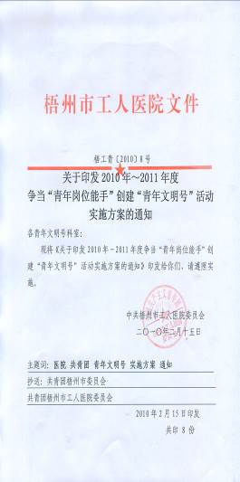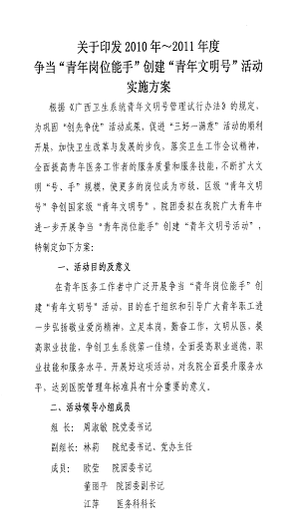

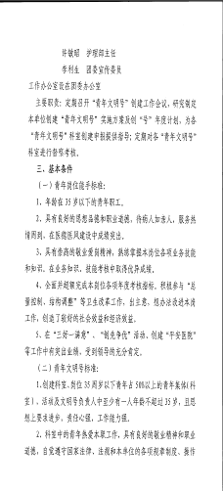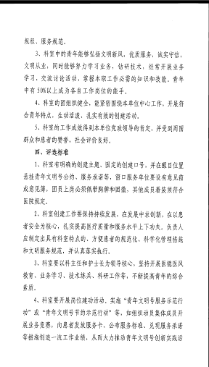

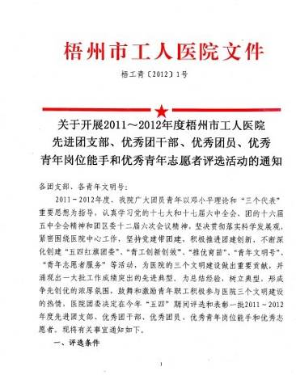
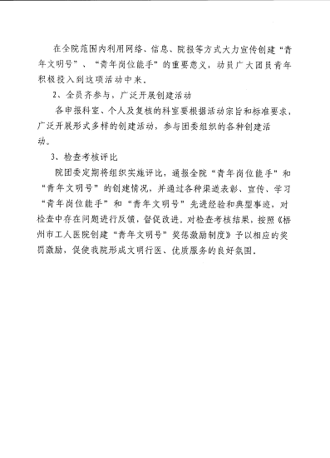

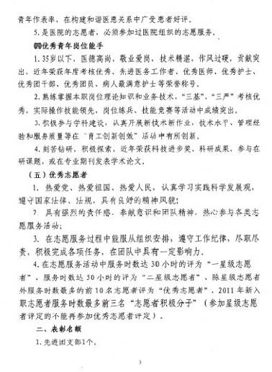
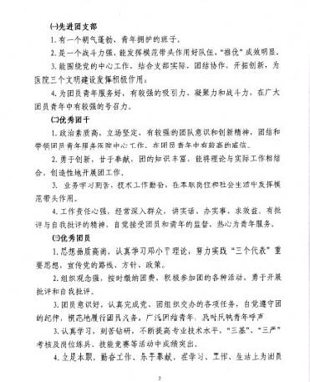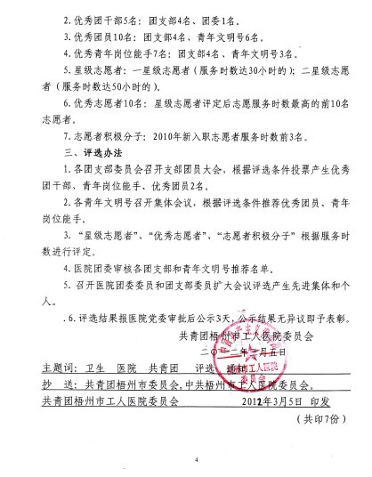

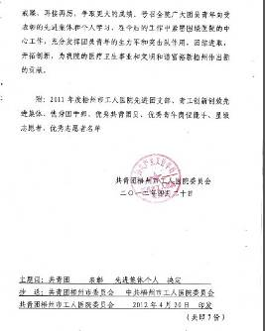
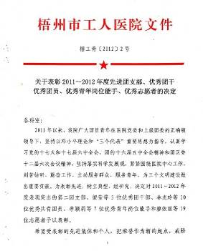

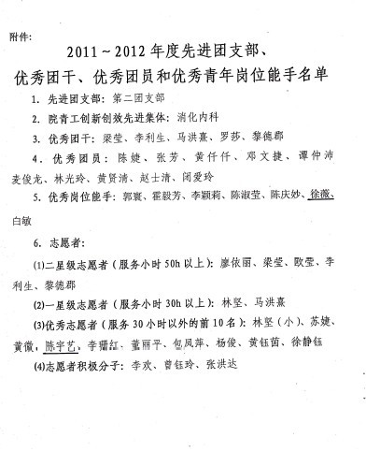

梧州市工人医院神经内科争当“青年岗位能手”创建“青年文明号”活动的实施方案
为全面提高我院青年职工的服务质量和服务技能，培养造就合格的青年医务工作者，使广大团员青年能在医院改革发展的事业中，立足岗位，建功立业，为实现医院的改革发展目标，维护广大人民群众的生命健康做出应有的贡献。根据《广西卫生系统青年文明号管理试行办法》以及我院《梧州市工人医院开展2011年～2012年度争当“青年岗位能手”创建“青年文明号”活动的实施方案》，结合我科实际，在我科广大团员青年中深入开展争创“青年文明号”、争当“青年岗位能手”活动，特制定本实施方案：
一、指导思想：
在团市委、医院党委、院团委正确领导下，努力实践“三个代表”重要思想及全心全意为人民健康服务的宗旨，与时俱进。通过开展争当“青年岗位能手”创建“青年文明号”活动，促进神经内科三个文明建设，全面提高神经内科的专业技术水平和医疗服务质量。把神经内科创建成为一个技术过硬、百姓放心、病人满意的“青年文明号”集体。
二、目的和意义：
通过开展争当“青年岗位能手”创建“青年文明号”活动，组织和引导广大青年职工，树立主人翁精神，深入扎实地开展以服务人民，奉献社会为宗旨，以培养有理想、有道德、有文化、有纪律的职工队伍为目标，以规范检查、规范用药、规范收费、规范行为为主要内容的精神文明创建活动，引导青年职工立足本职岗位，争创一流成绩，不断提高思想道德、科学文化素质和服务水平，为人民群众提供安全、快捷、方便、优质的医疗卫生服务，展示我科广大青年职工的良好精神风貌，为医院及科室树立良好的社会形象，推动神经内科服务质量的全面提高及社会效益的提高。
三、实施步骤及措施
（一）成立科室创建“青年文明号”活动小组，明确职责分工，有措施、有计划、有目标地开展此项活动。
号 长：李育英
副号长：张岐平
负责人： 徐静钰
创号成员：科室全体人员
号长职责：组织好创建小组人员创建“青年文明号”。具体拟定创建小组各项活动计划及实施方案，做好本组人员关于“青年文明号”的普及教育，写好总结材料等工作。
成员职责：协助负责组织实施倡导社会新风、社会公益活动、公民道德建设教育、文娱活动等；制定相关工作计划、规章制度、岗位制度；收集相关活动的影像、文本等资料；汇总“青年文明号”相关资料，做好资料的整理归档工作及台账制作，共同做好创建工作。
（二）创号措施：
1. 认真实行青年文明号的“三牌两卡一台帐”制度。“三牌”广西青年文明号牌、集体成员照片牌和青年文明号服务承诺牌悬挂显眼的位置；科室人员佩戴青年文明号胸牌，向病人发放青年文明号服务卡；不断完善《青年文明号管理手册》的电子台账，悬挂意见薄和意见箱以方便病人提意见。向社会公示服务承诺、监督电话，自觉接受社会的批评、建议与监督，定期检查、讨论、反馈群众意见，并制定相应的整改措施。
2.强化思想政治教育，提高青年团员的思想政治素质，坚持每月一次的政治学习，认真学习邓小平理论和“三个代表”重要思想，支持和拥护党的领导，始终与党的路线保持一致，努力学习，认真工作，为病人提供满意的服务。
3.组织发动科室成员刻苦钻研业务，苦练职业技能，采取多种形式组织科室人员认真学习岗位职责、规章制度和操作规程，牢固树立“质量就是生命，质量就是效益”的观念，坚持开展技术训练、服务创新，实现不断超越。定期对科室人员的业务学习和技能水平进行督促和考核，不断调高本科的诊疗护理水平。
4.加强对团员的教育和管理，支持团的基层组织建设，把思想品德好，工作积极踏实，业务与服务双领先的优秀团员介绍加入中国共产党，为党和国家输送人才。
5.开展年度“青年岗位能手”评选活动，召开经验交流提倡批评和自我批评，不断提高团员青年的业务水平和服务水平。
6.建立定性考核和量化指标考核制度，实行奖罚分明，能上能下的有效机制，充分提高员工的责任感和危机感，充分发挥员工的主观能动性。
7.开展丰富多彩的文体活动，陶冶团员青年的情操，制定奖罚方案措施，改善服务质量。
8.增强“文明、优质、高效” 的服务意识，要求各青年岗位实行承诺服务、微笑服务，倡导文明用语，禁绝服务禁语，做到仪表端庄、举止得体、衣帽整洁、挂牌服务，要用文明、优质、高效的服务树立起青年岗位的良好形象。党员、团员要严格要求，以身作则，在创建活动和日常工作、生活、学习中起到先锋模范作用，对检查发现、顾客投诉的工作中违规违纪、服务中“生、冷、硬、顶、推”等不良行为要严肃处理。从人民群众健康的根本利益出发，开展“以病人为中心，内练素质、外树形象”等系列活动，建立便民措施。
（三）服务承诺
1.文明礼貌服务，举止端庄、语言文明、对待病人一视同仁。
2.一切以病人为中心，想病人所想，急病人所急，帮病人所需。
3.拥军优属，为“三老”提供优先、优质服务。开设专家、专科门诊，为外地患者设预约服务。
4.出院病人免费回访（电话、信件），专科门诊为外地患者设预约服务。
5.廉洁行医，拒收“红包”，不开大处方，不做不必要的检查
6.免费提供健康咨询和健康教育处方。
7.免费为病友提供针线包、雨伞等，免费提供微波炉加热食品。
8.设服务热线电话(2036501)，热情、细心、耐心为病人排忧解难，实行首问负责制。
9.自觉接受群众监督，及时处理和反馈投诉。电话：医院：2022949（党办），社会：6022083（团市委）。
本科室要以此次活动为契机，深入开展优质服务的思想动员工作，切实提高职工服务意识,激发职工的工作热情，激发职工敬业爱岗，苦练技能、不断提高职工业务素质和服务水平；积极组织全体工作人员投入到此次活动中去，并进一步促进带动创建“青年文明号”活动的深入开展，使创建活动逐步制度化、规范化。
（四）奖励政策、措施：
为了进一步加强医院青年文明号创建，激励青年员工的创建热情，发现典型、树立典型、弘扬正气、杜绝不良现象，保持队伍的先进性和纯洁性，促进此项活动更加广泛、深入、持久地开展，根据上级有关文件精神和管理办法，参照医院奖惩激励制度，制定“青年文明号”创建奖惩激励制度。
（一）奖励
1.青年文明号科室在完成医疗、后勤保障工作中成绩显著，经上级或医院组织评定为成绩优异，获得奖项，医院除在有关会议表彰外，可给予奖励：获国家级奖励5000元；省、部级奖励3000元；市、厅级奖励500元；部门、系统奖励300元；院级奖励150元。
2.个人奖：
（1）被评为优秀岗位能手、优秀团员等先进个人，给予下列奖励：院级50元，部门、系统内80元，市、厅级200元，省、部级500元，国家级2000元。
（2）参加各种活动为医院争取荣誉获得前三名者，一次性奖励50～200元。
（3）见义勇为，保护集体财产，和坏人坏事作斗争，获医院或上级表彰者，每次奖励100～2000元。
（4）获报刊、电视、电台等表扬：市、厅级每次奖励100元，省、部级每次奖励300元，国家级每次奖励500元。
（5）获镜屏、锦旗和感谢信表扬，每次奖励30元，获意见本表扬每次奖励10元。
3.科研、论文奖：
（1）开展的新技术、新作业，经鉴定属于填补国家空白的，奖励个人或集体5000～10000元；填补区内技术空白的奖励个人或集体2000～5000元；引进的新技术、新作业属市内首创的或获得市级奖励，按照技术难度、高新科技含量、经济效益因素衡量，奖励个人或集体200～2000元。
（2）对获立项的科研项目，医院按照市级、厅级、省级、部级、国家级分别给予课题组500元、1000元、1500元、2000元、5000元的开题鼓励奖。
（3）每年年终，医院对已发表的核心正刊给予奖励，其中个案报告奖励100元，论文、综述奖励200元，论著奖励300元。
（二）惩戒
1.无论何种原因引起病人投诉，由行政职能科室调查核实属违反有关制度规定的，口头投诉每次扣责任人100～200元；书面投诉每次扣责任人200～300元。科与科之间的投诉，经相关部门核实后按照病人投诉处理。情节严重者按照一级待岗处理。
2.上班不按照要求着装、不戴工作牌，每次扣款10元；违反特殊规定的每次扣款50元。穿工作服上街办私事，每次扣款20元。
3.违反首诊、首问负责制，对病人“生、冷、硬、推”，按照投诉处理。
4.无故不参加医院会议及学习培训的人员，每次扣款50元。
5.各种专业考核、理论考试不合格者，每次扣个人50元；无故不参加的，每次扣款100元。

创建工作实施情况
㈠实行“三牌两卡”简况
三牌
1.集体成员照片牌,上面印有神经内科全体医护人员的相片及简介、创建目标、服务承诺、神经内科简介、号长、监督电话。
2.青年文明号荣誉牌，悬挂在科内醒目处，它是神经内科的一种证明和荣誉。
3.青年文明号信用公约牌。
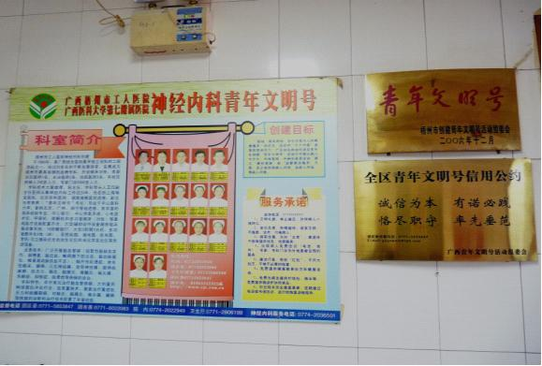

两卡
1、青年文明号服务卡：卡上印有工人医院地址，邮编号码、承诺服务、号长姓名、监督电话、科室联系人，电话、服务卡在病人入院时发给病人或家属，出院时叮嘱病人及时汇来复诊，以此了解病人出院后康复情况，或为其他群众提供就医咨询，服务卡不仅增进了医患沟通，方便群众看病就医，而且取得了较好的社会效益和经济效益。
2、胸卡：每位医护人员上班时佩戴，卡上有本人姓名、医院名称、职务或职称、执业证号、工号，它是每一位工作人员的身份和标志。
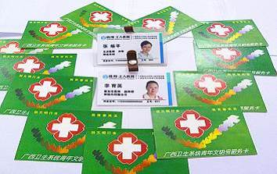

创建口号：青春舞动我做主，生命奇迹我创造
主题：用青春的真爱，实现患者康复的渴求
目标：围绕“救死扶伤，全心全意为人民健康服务”的宗旨，结合对“三个代表”重要思想的学习，广泛动员和组织团员青年在创建“青年文明号”活动中开展以病人为中心，内练素质，外树形象等活动，建立“便民措施”和“温馨感动服务”方案，真正做到想病人所想，急病人所急，帮病人所需。
标志：



（二）服务承诺、便民措施
服务承诺：
1.文明礼貌服务，举止端庄，语言文明，对待病人，一视同仁。
2.以病人为中心，想病人所想，急病人所急，帮病人所需。
3.拥军优属，为“三老”提供有限优质服务。“专科门诊”为外地患者提供预约服务。通过电话、信函免费回访出院病人。
4.设服务热线电话，热情、细心、耐心为群众排忧解难。
5.医疗服务工作做到“四声”和“五点”，“四声”即病人来时迎接声、护理操作解释声、住院期间宣教声、服务不足抱歉声；“五点”即仪表美一点、问候多一点、巡视勤一点、观察细一点、技术精一点。
便民措施：
1.免费使用微波炉。
2.设便民针线包。
3.免费代病友保管大件行李物品。
4.免费传呼电话，设留言服务。
5.提供雨伞，方便病人。
6.免费提供健康教育宣传资料。

（三）“青年文明号”文明礼貌用语
- 常用文明用语：
请、您、谢谢、对不起、请原谅、谢谢配合、没关系、别客气、您好
二、服务敬语：
1.真对不起，增加了您的痛苦，请让我再试一次。
2.您哪儿不舒服？
3.您有什么不明白的，尽管问我，别客气。
4.对不起，我们正在交班，请稍等。
5.别着急，我马上帮您处理。
6.看起来您今天精神好多了。
7.别担心，我们医务人员都是很负责任的。
8.别担心，只要坚持用药，很快就会好的。
9.请您配合我们的工作，好吗？
10.没关系，这是我们应尽的责任。
11.这些东西（钱），我们不能收，这是我们应该做的。
12.请您放心，我会尽力照顾好病人的。
“青年文明号”服务禁语
1.**床，这是你的药，服用方法说明书上有，你自己看着来吃吧。
2.不知道，你去问别人吧。
3.喂，什么事？
4.这是医院的规定，与我无关。
5怎么不早说，现在才说。
6.我不是已经和你说了吗？
7.出去，出去，在外面等。
8.我们一向都是这么做的。
9.我不知道你在说什么。
10.你把我搞糊涂了。
11.你必须这么做。
12.我不能这样做。
13.你有什么问题？
14.探视时间过了，你现在不能进去。
15.这件事是**负责的，等他回来再说吧。
16.我现在下班了，你找别人吧。
17.你没看我正忙吗？
18.你问我，我问谁？
19.刚做完手术肯定会痛的啦。
20.你老了，血管硬一点都不好打针。
21.探视时间应经过了，你要出去了。
22.祝我们这里，当然贵啦。

（四）激励机制、监督机制
激励机制：
为了进一步加强医院青年文明号创建，激励青年员工的创建热情，发现典型、树立典型、弘扬正气、杜绝不良现象，保持队伍的先进性和纯洁性，促进此项活动更加广泛、深入、持久地开展，根据上级有关文件精神和管理办法，参照医院奖惩激励制度，制定“青年文明号”创建奖惩激励制度。
奖励：
一、青年文明号科室在完成医疗、后勤保障工作中成绩显著，经上级或医院组织评定为成绩优异，获得奖项，医院除在有关会议表彰外，可给予奖励：获国家级奖励5000元；省、部级奖励3000元；市、厅级奖励500元；部门、系统奖励300元；院级奖励150元。
二、个人奖：
（一）被评为优秀岗位能手、优秀团员等先进个人，给予下列奖励：院级50元，部门、系统内80元，市、厅级200元，省、部级500元，国家级2000元。
（二）参加各种活动为医院争取荣誉获得前三名者，一次性奖励50～200元。
（三）见义勇为，保护集体财产，和坏人坏事作斗争，获医院或上级表彰者，每次奖励100～2000元。
（四）获报刊、电视、电台等表扬：市、厅级每次奖励100元，省、部级每次奖励300元，国家级每次奖励500元。
（五）获镜屏、锦旗和感谢信表扬，每次奖励30元，获意见本表扬每次奖励10元。
三、科研、论文奖：
（一）开展的新技术、新作业，经鉴定属于填补国家空白的，奖励个人或集体5000～10000元；填补区内技术空白的奖励个人或集体2000～5000元；引进的新技术、新作业属市内首创的或获得市级奖励，按照技术难度、高新科技含量、经济效益因素衡量，奖励个人或集体200～2000元。
（二）对获立项的科研项目，医院按照市级、厅级、省级、部级、国家级分别给予课题组500元、1000元、1500元、2000元、5000元的开题鼓励奖。
（三）每年年终，医院对已发表的核心正刊给予奖励，其中个案报告奖励100元，论文、综述奖励200元，论著奖励300元。
惩戒：
一、无论何种原因引起病人投诉，由行政职能科室调查核实属违反有关制度规定的，口头投诉每次扣责任人100～200元；书面投诉每次扣责任人200～300元。科与科之间的投诉，经相关部门核实后按照病人投诉处理。情节严重者按照一级待岗处理。
二、上班不按照要求着装、不戴工作牌，每次扣款10元；违反特殊规定的每次扣款50元。穿工作服上街办私事，每次扣款20元。
三、违反首诊、首问负责制，对病人“生、冷、硬、推”，按照投诉处理。
四、无故不参加医院会议及学习培训的人员，每次扣款50元。
五、各种专业考核、理论考试不合格者，每次扣个人50元；无故不参加的，每次扣款100元。
监督机制：
（一）每月进行一次护理查房，进行公开病人问卷调查一次，找出问题，不断提高服务质量，进行工作总结，由护士组织病员及家属开展。
（二）每个季度进行护理操作考试及培训，每月进行医护人员“三基”考核，巩固理论和操作技能。
（三）每月定时对病历护理文件进行检查，使其规范化。
（四）每月进行政治学习和业务学习一次，每星期进行总查房一次，由医生和护士参加，找出护理方面不足，搞好病区环境，为病人创造舒适安全美观的环境。
（五）设服务意见本，及时听取病人及家属意见。

检查考核情况

检
检查时间 | 检查人员 | 考核内容 | 考核记录 | 检查总结
20120215 | 周淑敏、林莉、欧莹、董丽平、江萍、许敏昭、李利生 | 青年文明号“三牌两卡”情况 | 能按要求实行“三牌两卡”,存在新调入员工信息未在科室一览表。 | 各青年文明号集体“三牌两卡”情况除新调入员工信息未及时更新外，基本完成相关工作
20120413 | 周淑敏、林莉、欧莹、董丽平、江萍、许敏昭、李利生 | 创建青年文明号的台帐 | 集体创建台帐不齐全,未按照目录的内容对相关材料进行整理，内容显得有点杂乱，创建活动的文字材料、实物资料较少。 | 各青年文明号集体台账未能及时进行整理。
20120810 | 周淑敏、林莉、欧莹、董丽平、江萍、许敏昭、李利生 | 青年文明号创建工作内容，准备迎接区级文明号复检等工作 | 青年文明号集体创建良好，基本符合创建标准。一、科室领导较为重视创建工作，积极参与创建活动，基本形成了由本科室领导牵头、科室成员齐参与的管理机制。二、青年文明号创建氛围明显改进，创建活动与实际工作紧密结合、相互融合青年文明号集体成员在创建活动中，勤于学习，忠诚企业，爱岗敬业，展现出了积极进取的精神风貌。三是青年文明号创建逐步规范化，青年文明号牌匾及相关设施摆放规范，有形化建设基本到位；准备迎接区级文明号创建评审工作。 | 本次检查主要内容是：青年文明号创建工作内容，准备迎接区级文明号创建、复检工作。神经内科作为创建科室，各方面工作做得较好。
20121011 | 周淑敏、林莉、欧莹、董丽平、江萍、许敏昭、李利生 | 检查创建工作的落实情况，反馈9月份区级检查内容 | 已顺利通过区级青年文明号创建评审，要求在今后工作中，要巩固“青年文明号”活动在科室管理和业务水平提高中发挥的积极导向作用。 | 青年文明号“检查创建工作的落实情况，反馈9月份区级检查内容”。要求各青年文明号集体认真落实相关创建承诺，认真为患者服务。

岗位建设基本情况
㈠科室岗位能手标准及条件
科室岗位能手标准
1、团结同志，谦虚谨慎，助人为乐，办事公道，文明守信，无自由主义现象。
2、业务精，热爱本职工作，刻苦钻研业务，工作热情高涨，业务素质高，高涨能力强，能独挡一面，办事讲效率，工作重质量，善于创造，精益求精，完成任务出色。
3、服务优质，礼貌待人，态度和蔼，着装整齐，仪表大方，文明用语，主动热情，耐心周到，服务高效，群众满意度高。
4、遵纪守法，严以律己，依法办事，清正廉洁。
科室岗位能手条件
1、团结同志，谦虚谨慎，助人为乐，办事公道，文明守信，无自由主义现象。
2、业务精，热爱本职工作，刻苦钻研业务，工作热情高涨，业务素质高，高涨能力强，能独挡一面，办事讲效率，工作重质量，善于创造，精益求精，完成任务出色。
3、服务优质，礼貌待人，态度和蔼，着装整齐，仪表大方，文明用语，主动热情，耐心周到，服务高效，群众满意度高。
4、遵纪守法，严以律己，依法办事，清正廉洁。

岗位能手培训计划：
一、培训指导思想：共青团梧州市委员会正确领导下，努力实践“三个代表”重要思想及全心全意为人民健康服务的宗旨，与时俱进。认真学习党的大政方针，政策，围绕医院中心工作，并将自已所学有理论带到实践中加以理解和运用。
二、培训目标任务：结合医院的培训，对创号科室医务人员进行有计划的培训，使他们的政治思想、医德医风、业务能力有较大的提高，促进科室的发展。
三、培训具体内容和实施措施：
(一)组织技能培训和职业道德培训。技能培训是加强青年技术能力和创新能力建设的基础环节，根据医院实际需要出发，制定分阶段、分层次、切实有效的培训计划，增强培训工作的针对性和实用性，根据不同培训对象和内容，采取个人自学与集中学习相结合、理论学习与实践学习相结合等方式，多层次、多渠道、多形式地开展培训工作，提高培训的效率，使青年职工不仅能够学到本岗位的知识，能够掌握医疗护理工作和进行创新的实际本领，而且能够提高青年职工的职业道德修养，爱岗敬业、诚实守信，增强岗位责任意识，树立良好的职业形象，弘扬高度职业文明，为青年技能人才成长创造条件，为医院发展奠定基础。
（二）开展青年职工学技活动。要积极帮助青工落实“一带一”、“一带二”师徒关系，特别是刚刚分配参加工作的团员青年，通过制订学习计划、使其尽快地掌握医疗技能，更好地为医院发展服务。
（三）开展志愿者活动和职工竞技活动，提升个人的精神境界充实业余时间，丰富生活体现、提供学习机会和促进自身发展、传递爱心，传播文明建立和谐的社会促进社会进步。

创号推优计划：
1、推优目标
（1）推荐优秀团员，优秀岗位青年能手，优秀满意护士等为入党发展对象，做好完善党的新主力量的后备工作。
（2）激发广大青年团员的政治激情，增强集体的政治力和凝聚力。
2、推优工作措施
（1）加深青年团员对党的认识，积极要求进步。
措施：重温“入团誓词”，坚定共产主义的信念。学习“新党革”，加深青年职工对党的光荣历史和优良传统的认识
（2）做好党的后备军和生力军，发挥好帮手的作用。
措施：通过“志愿者”项目，延伸推优入党工作。积极参加各类科室、医院、党、团组织的社会实践活动。
（3）培养考察提交党申请书的团员和青年，端正入党动机。
措施：党团结对，为提交入党申请书的团员找好培养人，自觉用党员标准要求自己。为提交入党申请书的青年团员职工找“专业上”的培养人，加强自己的专业和步伐。

㈡岗位培训及考核情况
项  目  成  绩  姓  名 | 培训、学习 |  |  |  |  | 考核、成绩
项  目  成  绩  姓  名 | 1 | 2 | 3 | 4 | 5 | 1 | 2 | 3 | 4 | 5
王珏 | √ | √ | √ | √ | √ | 96 | 98 | 99 | 97 | 98
李育英 | √ | √ | √ | √ | √ | 99 | 96 | 97 | 99 | 99
黄中坚 | √ | √ | √ | √ | √ | 98 | 98 | 97 | 99 | 98
何德深 | √ | √ | √ | √ | √ | 96 | 99 | 98 | 98 | 97
张岐平 | √ | √ | √ | √ | √ | 99 | 96 | 96 | 98 | 97
李 健 | √ | √ | √ | √ | √ | 97 | 97 | 97 | 98 | 99
梁炳松 | √ | √ | √ | √ | √ | 96 | 95 | 98 | 96 | 96
潘锋 | √ | √ | √ | √ | √ | 99 | 98 | 97 | 99 | 98
陈庆妙 | √ | √ | √ | √ | √ | 97 | 97 | 95 | 98 | 97
李美娴 | √ | √ | √ | √ | √ | 98 | 97 | 96 | 97 | 99
凌 敏 | √ | √ | √ | √ | √ | 96 | 97 | 98 | 97 | 99
黎子云 | √ | √ | √ | √ | √ | 99 | 95 | 97 | 99 | 98
彭立立 | √ | √ | √ | √ | √ | 98 | 97 | 96 | 98 | 97
邓文捷 | √ | √ | √ | √ | √ | 97 | 97 | 98 | 98 | 98
农 茵 | √ | √ | √ | √ | √ | 97 | 98 | 95 | 96 | 97
徐静钰 | √ | √ | √ | √ | √ | 97 | 97 | 96 | 97 | 98
覃永献 | √ | √ | √ | √ | √ | 98 | 97 | 96 | 97 | 97
张红霞 | √ | √ | √ | √ | √ | 97 | 96 | 95 | 94 | 98
谢柠羽 | √ | √ | √ | √ | √ | 98 | 98 | 97 | 98 | 99
闫容 | √ | √ | √ | √ | √ | 97 | 95 | 97 | 98 | 94
黄超丽 | √ | √ | √ | √ | √ |  |  |  | 95 | 97
卢月英 | √ | √ | √ | √ | √ |  |  |  | 95 | 98
培 内  训 容  考 、  核 时  的 间 | 1脑出血的治疗方案与护理  2 脊髓炎的治疗方案与护理  3病毒性脑膜炎的治疗方案与护理  4应急预案的学习  5《中华人民共和国护士条例》 |  |  |  |  | 1三基考试  2操作考核  3专业知识考核  4消毒隔离知识考核  5全院心肺复苏考核

㈢开展新技术、新项目、科研成果情况
1、2012年3月开展全脑血管造影术。

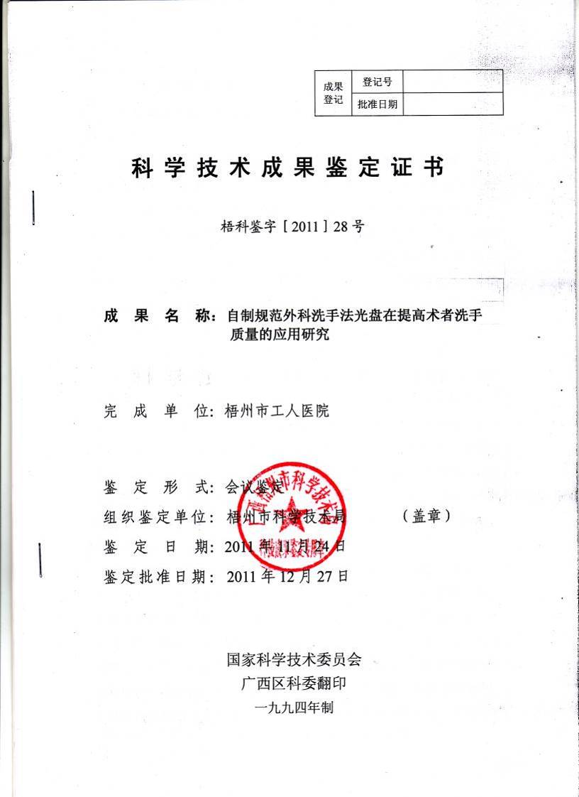

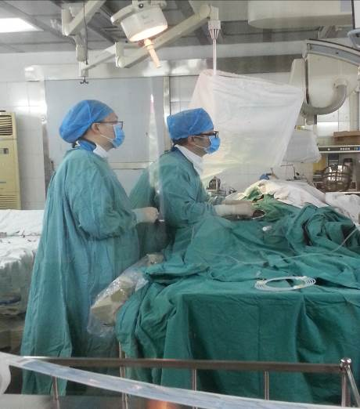
（四）论文发表情况
1、《可逆性后部白质脑病综合症1例护理》
2.《神经内科护士的职业暴露和自我防护》
3、《急性酒精中毒昏迷期的综合护理》

2012年神经内科论文汇总
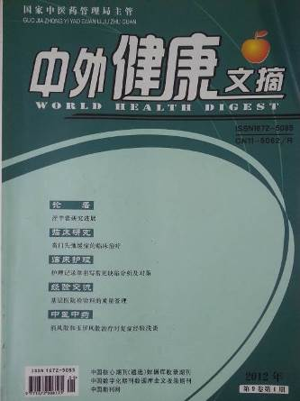
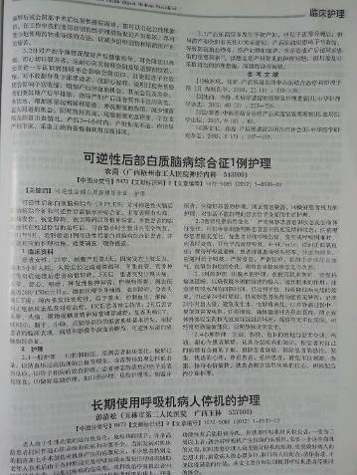
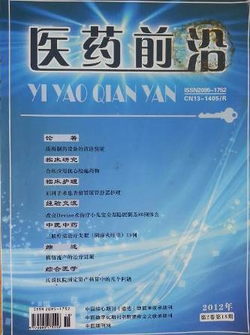
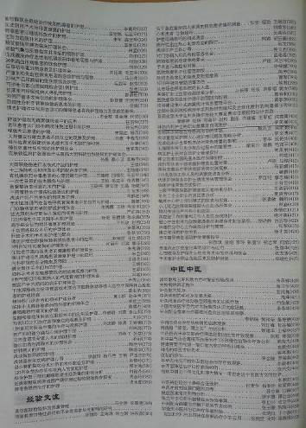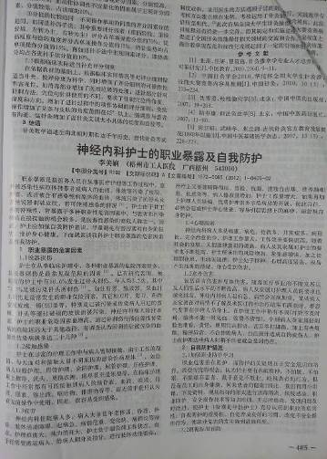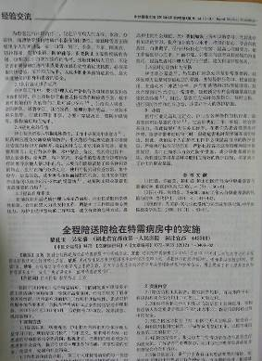
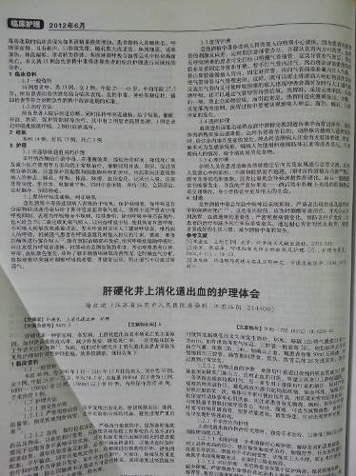
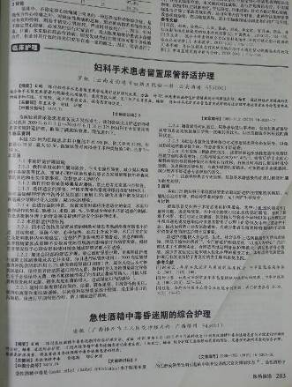

宣传板报

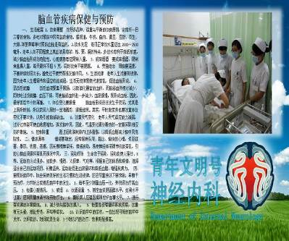
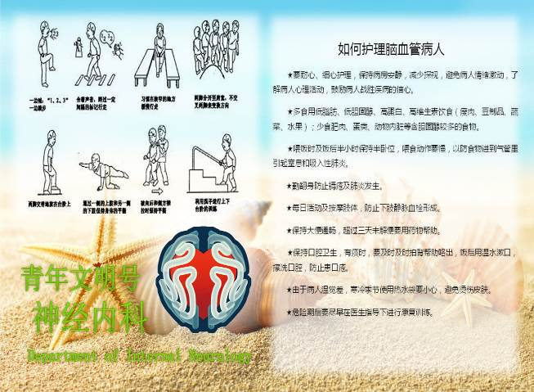

(五)完成业务工作量情况

